LABORATORIO DE PRESIONES
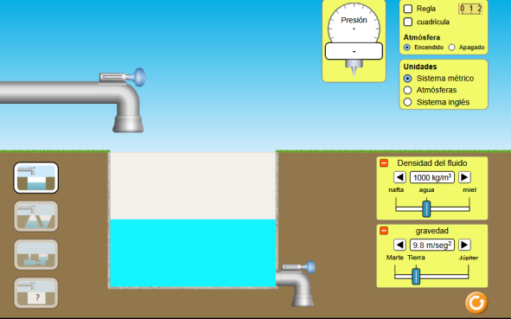
Responde a las siguientes preguntas (responde en otro color):
- Mide la presión en atmósferas y pascales y completa la tabla
PROFUNDIDAD | PRESIÓN
2 METROS | __________atm
 | ___________Pa
80 CENTÍMETROS | __________atm
 | ___________Pa

(Puedes poner alguna captura)

- ¿Qué efecto tiene en la presión la densidad del líquido?

- ¿Qué efecto tiene en la presión la gravedad del planeta?

- ¿Qué efecto tiene en la presión cuando quitamos (“apagamos”) la atmósfera? ¿por qué crees que ocurre?

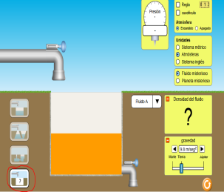
- Usando la última ventana, calcula la densidad de cada fluido y completa la tabla:
FLUIDO | DENSIDAD
1
2
3

- Usando la última ventana, calcula la gravedad de cada planeta y completa la tabla:
PLANETA | GRAVEDAD
1
2
3

- Por último, haz una captura de un montaje que hagas y que sea original

